第六单元集体备课

本单元所选编的课文体裁多样，有童话《皇帝的新装》、神话《女娲造人》、寓言《赫耳墨斯和雕像者》《蚊子和狮子》《穿井得一人》《杞人忧天》和诗歌《天上的街市》。这些课文的共同特点是通过虚构的人物、情节、形象来曲折地反映现实，或揭露鞭挞现实生活中的丑恶，或赞美人间真情，表达对美好生活的向往，想象丰富，引人遐思。这些富于想象力的文本，可以激发学生的阅读兴趣，培养联想、想象的能力，引导学生憎恶假恶丑，向往真善美。
本单元主要引导学生学习快速阅读，培养其联想和想象的能力。《皇帝的新装》篇幅较长，适合快速阅读的练习，《天上的街市》想象奇特，意象新奇，应充分调动学生的联想、想象能力，《女娲造人》和《寓言四则》可以适当向课外阅读延伸。
写作“发挥联想和想象”是在阅读教学基础上的延伸，意在帮助学生进一步了解联想和想象，深入体会联想和想象在写作中的作用，并在写作实践中大胆运用。综合性学习“文学部落”旨在指导学生组建一个文学社团，创办一个文学社刊，引导学生为初中三年的文学阅读做好计划和准备。

分类 | 内容 | 课时 | 教学要点
阅读 | 19.皇帝的新装 | 2 | 1.学习快速阅读，通过抓取关键词语等方法提高阅读速度。  2.引导学生从课文中体会联想和想象，和写作实践结合起来，充分利用多种方式，培养学生的联想和想象能力。  3.朗读现代诗歌，体会诗歌语言的音韵美。  4.背诵美句美篇，积累常见文言实词。  5.在写作实践中大胆运用联想和想象，使文章内容更丰富，表达更生动。  6.指导学生组建一个文学社团，创办一个文学社刊，引导学生为初中三年的文学阅读做好计划和准备。  7.用精读和跳读的方法阅读《西游记》。  8.结合诗歌的创作背景，理解其主要内容，感受诗人表达的情感。
阅读 | 20.天上的街市 | 1
阅读 | 21.女娲造人 | 1
阅读 | 22.寓言四则 | 2
写作 | 发挥联想和想象 | 1
综合性学习 | 文学部落 | 2
名著导读 | 西游记 精读和跳读 | 3
 | 课外古诗词诵读 | 1
19 皇帝的新装
【教学目标】
1.学习快速阅读，迅速浏览全文，复述故事的主要情节。
2.展开联想和想象，品读故事各段情节中描写人物的精彩语段，品析人物形象。
3.深入理解课文，理解这篇童话的讽刺意蕴和现实意义。
【教学课时】
2课时
第1课时
【课时目标】
学习快速阅读，浏览全文，复述故事的主要情节。
【教学过程】
一、趣聊“童话”，导入新课
1.趣聊“童话”
师：同学们小时候应该都看过童话故事，下面这几幅图便跟童话有关，你是否还记得这些童话故事的内容呢？
课件出示：
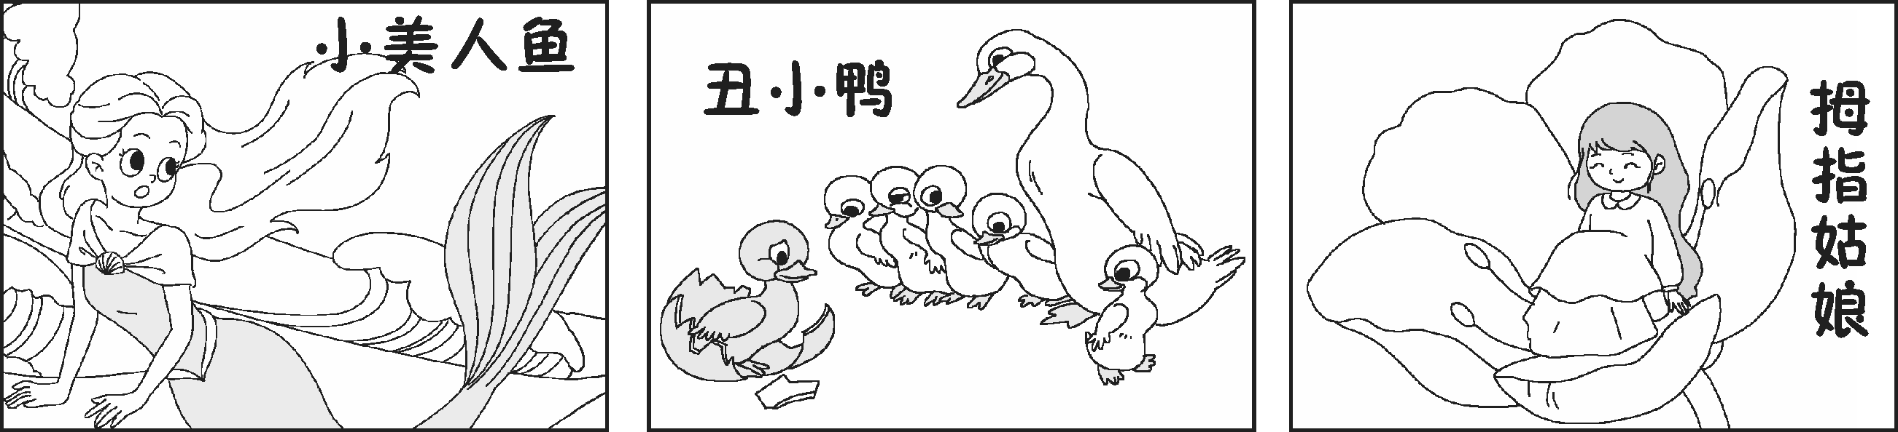
师：这些故事都是安徒生创作的，这位丹麦作家因为他的童话而享誉世界。童话有这样的特点，我们一起来读一读——
课件出示：
童话是一种儿童文学体裁，它的特点是通过丰富的想象、幻想和夸张来塑造形象，反映现实生活，潜移默化地对儿童进行思想启蒙教育。
【设计意图】本环节用图片激活学生的记忆，调动学生的阅读积累，营造童话氛围，激发学生的阅读兴趣，然后，由感性的认识上升到对童话体裁的理性归纳，补充课文学习所需的知识储备。
2.导入新课
师：这节课，老师要带领同学们学习安徒生的另一篇童话——《皇帝的新装》。（板书课题）希望同学们学完后不仅能掌握新的阅读方法，还能受到思想启迪。
3.预学展示
（1）扫清字词障碍。（见《状元大课堂》本课“字词清单”栏目）
（2）作者简介。（见《状元大课堂》本课“作者名片”栏目）
二、抓纲拎要，速读课文
1.指导速读方法
师：课文围绕“皇帝的新装”展开了一段荒诞离奇的故事。下面，请同学们抓纲拎要，速读课文。阅读时注意思考几个问题。
课件出示：
速读方法：寻找关键词句，全神贯注，从头到尾快速阅读课文，不回看，不指读。
思考：（1）课文中依次出现了哪些人物？
（2）这是一件怎样的新装？
（3）用自己的话概括这个故事。
提示：可在课文中圈点勾画。
【设计意图】用寻找关键词句的方法，训练学生快速阅读，落实课时教学目标。圈点勾画有助于学生保持注意力，教师不说话,不分散学生的注意力，意在培养学生专注的阅读习惯和良好的心理素质。三个问题的设计帮助学生整体感知课文内容，为后面梳理情节、复述故事做铺垫。
2.学生快速阅读
提示：阅读时间大约7分钟，在学生阅读期间，教师尽量不说话，不干扰学生，给学生营造安静的阅读环境。
3.检测速读效果
师：下面，请同学们来回答之前的三个问题。
（1）课文中依次出现了哪些人物？
预设 皇帝、骗子、老大臣、诚实的官员、随员、骑士、典礼官、内臣、站在街上和窗子里的老百姓、小孩子。
（2）这是一件怎样的新装？请分别用以上人物的语言来回答。
预设 骗子：有一种奇怪的特性：任何不称职的或者愚蠢得不可救药的人，都看不见这衣服。
皇帝、随员：美极了！
老大臣、诚实的官员、骑士、典礼官、内臣：多么美的花纹！多么美的色彩！
站在街上和窗子里的老百姓：真是漂亮！
小孩子：什么衣服也没有穿啊！
（3）用自己的话概括这个故事。
预设 一个愚蠢的皇帝被两个骗子骗着穿不存在的衣服举行游行大典，最后被一个小孩子揭穿谎言。
三、研读思考，梳理情节
师：请同学们再次阅读课文，阅读时思考以下两个问题。
（1）围绕“骗”字，把这些人物分成三类，你会怎么分？
（2）梳理情节，用“骗子行骗”开头，依次理清情节。
预设
（1）①行骗的人：两个骗子；②说谎话的人：皇帝、各级官员、百姓；③说真话的人：小孩子。
（2）骗子行骗——群臣被骗——皇帝被骗——百姓被骗——小孩揭骗
师小结：我们发现，童话以骗开始，以骗结束，课文写了一场骗局。
【设计意图】本环节由“骗”字切入课文情节的梳理，给学生打开一扇思维的窗口，“骗子行骗”既是给学生示范概括方法，也是给学生一个思维起点，启迪学生思考。这一环节既能让学生初步感知人物，训练学生概括故事情节的能力，又能为复述故事、赏析人物形象、探究主题思想做准备。
四、口头表达，复述故事
1.交代活动任务、活动方式
师：我们已经梳理概括了具体的故事情节，接下来请同学们试着把整个故事复述一遍。复述的方式有很多种：按照情节发展过程，自己讲给自己听，或者同桌之间你讲给我听、我讲给你听，或者四人一小组“开火车”讲故事，或者挑自己喜欢的情节比赛讲故事。
2.学生以自己喜欢的方式复述故事
3.各组推选代表全班展示，集体点评
【设计意图】在概括故事情节的基础上，让学生用不同的方式复述故事，训练学生的口头表达能力和思维能力。同时让学生进一步走进文本，想象情境，感受人物。
五、巩固训练，布置作业
大声朗读课文，感受人物形象，将阅读感受批注在课文中。
第2课时
【教学目标】
1.展开联想和想象，品读故事中关于人物描写的精彩语段，品析人物形象。
2.深入理解课文，理解这篇童话的讽刺意义和现实意义。
【教学过程】
一、美读“精要”，品赏人物
1.分析皇帝的形象
师：上节课，我们阅读了《皇帝的新装》，讲述了这个荒诞离奇的故事。这个故事中给你留下了深刻印象的人物是谁呢？
（生自由回答）
师：老师先带领同学们品赏第一个人物——皇帝。我们用讲述的方式，美读课文第1段。
（生齐读第1段）
（1）从第1段中可看出皇帝是一个什么样的人？
预设 虚荣、爱漂亮、昏庸愚蠢、不理朝政、穷奢极欲……
师：这个皇帝呀，军队里有多少士兵他不知道，城里来了两个骗子他倒是知道了，还美美地打起了如意算盘。同学们一起读下面这段话。
课件出示：
“那真是理想的衣服！” 皇帝心里想，“我穿了这样的衣服，就可以看出在我的王国里哪些人是不称职的；我就可以辨别出哪些人是聪明人，哪些人是傻子。是的，我要叫他们马上为我织出这样的布来！”
（2）本文中的皇帝打起了这样的如意算盘，你认为这是一个什么样的皇帝？如果你是皇帝，为检验臣民称不称职，你会用什么办法？
预设 我认为他是一个不称职的皇帝。我会用积极纳谏的方法。
师：这个不称职的皇帝一心想着他的新衣服，在派出了两位诚实的官员去察看织新衣服的工作进展后，终于决定亲自去看看。可是他什么也没有看见。
课件出示：
“这是怎么一回事呢？”皇帝心里想，“我什么也没有看见！这可骇人听闻了。难道我是一个愚蠢的人吗？难道我不够资格当一个皇帝吗？这可是我所遇见的一件最可怕的事情。”
师：哪位同学来假想一下自己是文中的皇帝，把这一段话读一读。
（生美读，师点评，引导生揣摩皇帝的心理活动 ，指导生读出皇帝慌张忐忑的心理状态）
（3）从上面的话中可以看出这是一个怎样的皇帝？
预设 这是一个不敢面对现实的皇帝。
（4）眼见为实，如果皇帝是个实事求是的人，他会怎么说？
预设 “我什么也没有看见！”
师：可是这个皇帝却这么说：
课件出示：
“哎呀，真是美极了！”皇帝说，“我十二分地满意！”
（生自由演读，读出夸张的语调）
（5）从上面的话可看出这是一个怎样的皇帝？
预设 这是一个口是心非的皇帝。
师：心里那样想，口中却这样说，这个不敢实事求是的皇帝的结局是怎样的呢？看屏幕，我们一起来读一读。
课件出示：
皇帝有点儿发抖，因为他似乎觉得老百姓们所讲的话是真的。不过他自己心里却这样想：“我必须把这游行大典举行完毕。”因此他摆出一副更骄傲的神气。
（6）听到人们的议论，他意识到自己的错误了吗？你发现这又是一个什么样的皇帝？
预设 没有。这是一个坚决不承认错误的皇帝，一个愚蠢得不可救药的皇帝，一个荒唐的皇帝。
【设计意图】这个学习活动环节，由老师带领学生赏析“皇帝”的形象，老师以主持人串词的方式，串起文中描述皇帝的“精要”部分，并指导学生美读“精要”语段，让学生一步一步赏析品悟“皇帝”的形象。这个学习过程，老师既是在带领学生赏析“皇帝”的形象，也是在给学生示范赏析人物的方法——对描写人物的精彩语段进行美读品赏，为学生自选人物，合作品析做示范。
2.生学“师法”，自选人物，合作品析
师：刚才，老师用串联的方式，美读了文中描写皇帝的精彩语段，品析了皇帝的形象。下面，请同学们按照老师的这种学法，四人一小组，一组选择一个人物，合作品析。选择谁，我们就挑关于这个人物的最精彩的语段来演读，合作评议其人物形象。
（1）学生分组，确定美读评议角色。
（2）学生美读精彩语段，合作品析。老师巡回指导学生开展学习活动。
3.指导交流
师：由小组推选一人先演读一处或几处精彩语段，再陈述你们组从这些语段里品赏到的人物形象。
（小组交流展示）
【设计意图】本环节旨在引导学生用老师示范的赏析方法，自选人物，分小组合作品析人物形象，让学生在学用训练中提高学习能力。同时，分解难点，一个小组品析一个人物，共同完成对众多人物的品析。最后在展示交流中，让学生的朗读能力和表达能力得到进一步训练。
二、探究原因，领悟主旨
师：这真是一群耐人寻味的人物，他们共同上演了一场荒诞无稽的闹剧。下面，请同学们四人一小组，结合我们刚才对人物的品析，围绕下面两个问题展开讨论，记录要点，准备发言。
课件出示：
（1）这两个骗子能够成功欺骗自百姓到皇帝的原因是什么呢？
（2）最后由一个小孩子说出真相，为什么？
（小组合作探究）
预设 （1）因为这些大人虚伪，不愿承认自己愚蠢，不能实事求是。
（2）小孩子天真单纯、诚实无畏。
师：我想，假若这个皇帝不是只爱新衣，而是关心军队和国家，事情会怎么样呢？假如他知错能改又会怎么样呢？如果官员们都忠于职守，会怎么样呢？如果大家都诚实做人，无私无畏，又会怎么样呢？
预设 骗子就无机可乘。
师：通过学习，我们是不是可以得到这样的启示：我们要自省正己，无私无畏，学做真人。（板书：自省正己 无私无畏 学做真人）
师小结：我们要向那个小孩子学习——无私无畏。哪怕一开始只有你一个人的声音，但是只要真理发声了，她最终必将响彻大地，那些虚假的东西就会无处遁形！
【设计意图】在深入品析了人物形象的基础上，合作探究人物行动背后的原因，通过深入思考，带动学生的思维。在教师不断的启发中，触动学生的心灵，启发学生的思维。
三、习得学法，拓展延伸
1.习得学法
师：同学们，今天我们学习了著名的童话《皇帝的新装》，得到了思想的启迪。现在，我们再来回顾一下我们是怎样学习的。
课件出示：
快速阅读，梳理情节。
美读“精要”，品赏形象。
合作探究，领悟主旨。
2.拓展阅读
课后用今天学到的方法阅读《安徒生童话》《格林童话》，并在童话的世界里汲取有益的精神食粮。
3.课后练笔
（1）补写骗子每一次语言、动作描写前的心理活动。
（2）皇帝游行后还会发生什么，从骗子的角度续写一个情节。字数不限。
【设计意图】本环节旨在让学生在学习的过程中总结学法，掌握文本解读的规律，同时推荐类读篇目，向课外延伸，勾连课堂内外。补写心理活动，续写情节，可以勾连阅读和写作，进一步训练学生的想象能力和写作能力。
【板书设计】
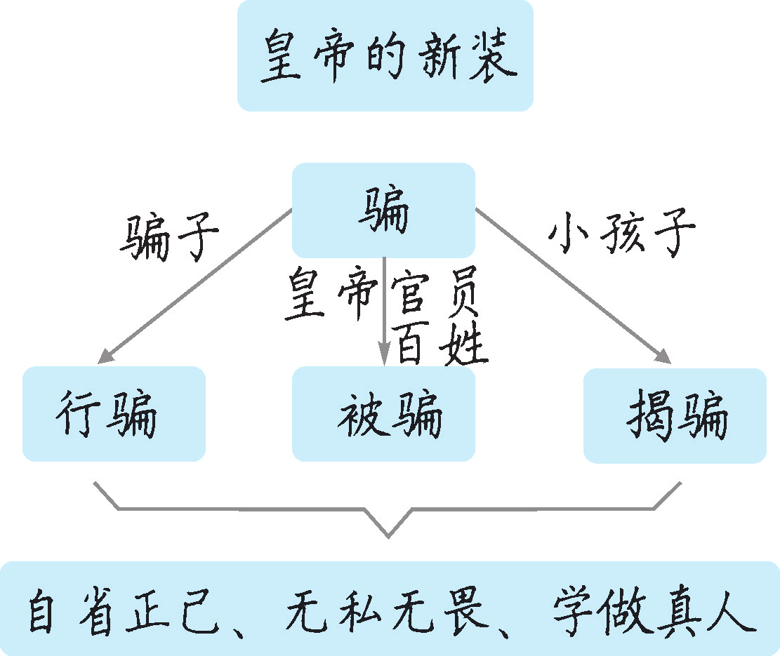
【设计亮点】
本课的教学设计，我采用的是板块式教学思路，设计的是教读课型。
第1课时“快速阅读，梳理情节，复述故事，朗读课文”，逐层推进，训练学生快速阅读的能力，梳理故事情节，复述故事，培养学生口头表达的能力。第2课时“品赏人物，领悟主旨，习得学法”，也是一步一步向前走，一块一块地来落实，呈现出层进式的教学。同时，本课教学设计在注重落实单元目标和课时目标的基础上，采用了“读法示例”教学法，教学过程就是学生的学习过程，就是学生学习这类文章的方法。

【背景链接】
《皇帝的新装》这篇童话写于1837年。18世纪末19世纪初，西欧资本主义得到迅速发展，而处于北欧边陲的丹麦却还是个君主立宪制国家。拿破仑战争最激烈的时候，丹麦统治阶级利用英法矛盾，以中立地位大搞海上粮食贸易，引起英国不满，英国要求丹麦交出从事贸易的舰队和商船，成为英国的附庸国。丹麦拒绝这一要求，英军于1807年炮击哥本哈根，摧毁了丹麦的舰队，丹麦便由中立倒向拿破仑一边，成为交战国。8年后，拿破仑战败，丹麦也成为战败国而失去广大领土，耗尽了钱财，银行倒闭，农村萧条，刚刚兴起的工业也全部破产，丹麦最终成了英国的附庸国。丹麦人民身受本国封建阶级和英国资产阶级的双重剥削，过着饥寒交迫的贫困生活，而封建统治阶级则穷奢极欲，挥霍无度。面对这样的社会现实，安徒生根据西班牙一则民间故事改编了《皇帝的新装》，把揭露的锋芒直指封建统治阶级的头子，并无情地嘲讽了贵族、宫廷的丑恶行径，深刻地解剖了当时社会的病状。
【资料链接】
童话一般有四种：拟人体童话（代表作如《木偶奇遇记》）、超人体童话（代表作如《巨人的花园》）、常人体童话（代表作如《皇帝的新装》）、科学童话（代表作如《胖子学校》）等。阅读时，要深入作者幻想的世界，理解文章的内容，体会作者的写作意图。有的童话在文章中借主人公之口或用总结性语言把要说的道理直接说出来了，有的则需认真阅读理解，深入分析文章，才能悟出其中的道理。因此阅读童话时，要学会透过现象看本质，领悟生活真谛。
【素养提升】
速读能力的训练
“速读”就是要读得快，但是太快了也不行。“一目十行，过目成诵”，并不是每个人都能做到的。读得快，同时就要求理解很快，也就是要讲究“高效率”。否则，一味求快，浮光掠影，没有效果，快了也没用。张志公先生说：“快速阅读的能力不是一个孤立的能力，理解、记忆、速度三个方面构成阅读能力的整体。阅读教学必须从这样的角度考虑、设计方法。”
下面谈谈在语文教学中培养速读能力的一些办法。
1.扫视法：要读得快，就要眼睛看得快。我们要让学生养成以词句为单位的整体性阅读的习惯，学会合理扫视，纠正按“字”阅读、默读时动嘴、眼动没有规律等不良习惯，逐步扩大学生的“视知觉广度”。“视知觉广度”大，眼球注视时间短和中途回视的次数少，其阅读的平均速度就比较快。
2.提要法：要提高阅读速度，必须养成学生有目的、有重点地进行阅读的习惯，使他们在阅读时善于抓住重点，善于发现新问题、新观点和新材料。这可以用提要法进行训练。训练时首先要求学生把握各段大意；其次，要求学生能够迅速抓住文章的脉络；第三，要求学生迅速找到中心思想；第四，要求学生写内容提要，有的是写情节提要，有的写中心论点和分论点，有的可制图表。
3.提问法：在培养速读能力时，可提出一些问题，要学生迅速阅读后解答。这些问题要有思考性，要让学生想一想之后能够回答。在教师提示之外，学生如能自己提出，当然大可奖励。但是提得有无价值，得当不得当，还须由教师指导。
4.竞赛法：读得“多”和读得“快”是相辅相成的。经验证明，凡是课外阅读较多、知识较丰富的学生，阅读的速度就快；反过来说，读得愈快，就能读得愈多。因此，我们大力提倡课外阅读。
总之，阅读速度同视知觉广度、阅读者的经验知识、思维能力和阅读习惯方法以及年龄特征有关。要培养速读能力，就要看得快，懂得快，记得快，在“懂、巧、熟”上下功夫。
（选自《全国语文特级教师经验选》，安徽教育出版社1986年版，有删节）

